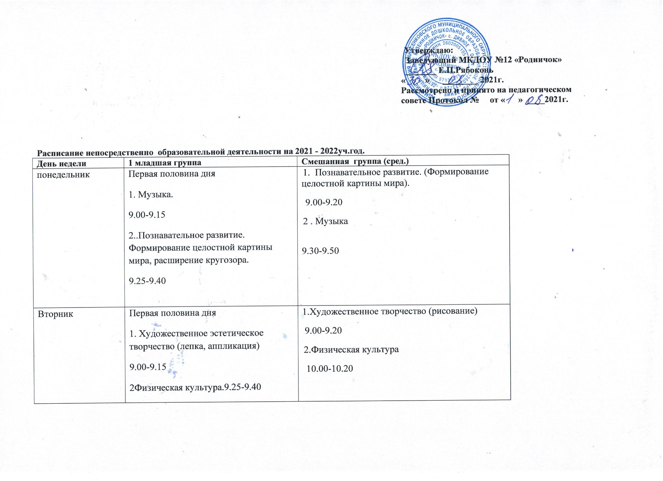
Среда | Первая половина дня  1.Музыка  9.00-9.15  2 Развитие речи ( Речевое развитие +Чтение художественной литературы)  9.25-9.40 | 1.Речевое развитие (развитие речи)  9.00-9.20  2. Музыка  9.30 -9.50
Четверг | Первая половина дня  1. Художественное творчество (рисование)  9.00-9.15  2.Физическая культура  9.25-9.40 | 1.Художественное творчество (лепка/ аппликация)  9.00 -9.20  2.Физическая культура  10.00 -10.20
Пятница | Первая половина дня  1.Формирование элементарных математических представлений  9.00-9.15  2. Физическая культура | 1.Познавательное развитие (ФЭМП)  9.00-9.20  2.Физическая культура  10.00-10.20

